PROJETO DE LEI Nº 66, DE 14 DE NOVEMBRO DE 2018.

"AUTORIZA A UTILIZAÇÃO DE PROTESTOS DE CRÉDITO EXTRAJUDICIAL, NEGATIVAÇÃO DE CONTRIBUINTE EM GERAL DA FAZENDA PÚBLICA MUNICIPAL.

Gisele Tonchis, Prefeita do Município de Lourdes faz saber que a Câmara Municipal aprova e ela sanciona e promulga a seguinte Lei.

Art. 1º - Fica o Poder executivo municipal autorizado a efetuar o protesto da dívida ativa, de natureza tributária e não tributária do município em caráter geral;

Parágrafo Único - Para a negativação o poder executivo através da procuradoria jurídica, protestará extrajudicialmente, independentemente de seu valor e sem prévio depósito de emolumentos, custas ou qualquer despesa para o Município, na forma e para os fins previstos na Lei Federal nº 9.492, de 10 de setembro de 1997, as certidões de dívida ativa dos créditos tributários e não tributários do Município de Lourdes, constituídos na forma prevista no Código Tributário Municipal, e suas alterações posteriores.

Art. 2° - Os efeitos do protesto alcançarão os responsáveis tributários, nos termos dos artigos 134 e 135, da Lei nº 5.172, de 25 de outubro de 1966 - Código Tributário Nacional e no que couber do Código Tributário Municipal, e suas alterações posteriores.

§ 1º - O protesto a que alude o caput alcançará apenas os contribuintes ou devedores que estejam devidamente identificados.

§ 2º - A Certidão de Dívida Ativa encaminhada a protesto deverá conter, além dos requisitos obrigatórios previstos na Lei nº. 6.830/1980 - Lei de Execução Fiscal, os seguintes dados:

a) nome completo do devedor;
b) número de inscrição no CPF ou CNPJ;
c) endereço completo.

§ 3º - Poderão ser protestados, débitos regularmente inscritos na dívida ativa, inclusive aqueles que já estejam sendo objeto de execução fiscal.

§ 4º - As providências constantes do caput desta Lei não obstam a execução dos créditos inscritos na dívida ativa, nos termos da Lei Federal nº 6.830, de 22 de setembro de 1980, nem as garantias previstas nos artigos 183 a 193, da Lei Federal nº 5.172/1966.

Art. 3° - Para fins desta Lei, poderá o Município de Lourdes, celebrar convênios não onerosos com entidades públicas e privadas para divulgação das informações previstas no inciso II, do § 3º, do art. 198, da Lei nº. 5.172, de 25 de outubro de 1966 – Código Tributário Nacional (CTN), regulando a remessa e retirada dos títulos, bem como dos respectivos valores, observado o disposto na legislação federal e estadual.

§ 1º - O convênio a ser firmado com os Cartórios de Protesto da Comarca de Buritama regulará a remessa e retirada dos títulos, bem como os respectivos valores.

§ 2º - A apresentação a protesto deverá ser realizada por meio eletrônico, preferencialmente.

§ 3º - O protesto extrajudicial dos débitos tributários e não tributário inscrito na dívida ativa deverá ser utilizado, preferencialmente, nos seguintes casos:

I - Acordos rompidos;
II - Devedores contumazes.

§ 1º - Os títulos parcialmente quitados poderão ser levados a protesto pelo saldo.

§ 2º - As Certidões de Dívida Ativa cuja cobrança já tenha sido ajuizada poderão, igualmente, ser levadas a protesto.

Art. 4° - Os tabelionatos fornecerão ao Município de Lourdes, quando solicitado, certidão, em forma de relação, dos protestos tirados e dos cancelamentos efetuados, com a nota de se cuidar de informação reservada, da qual não se poderá dar publicidade pela imprensa ou outro meio, nem mesmo parcialmente.

Parágrafo Único - A certidão na forma de relação será fornecida gratuitamente, sem nenhum ônus para o Município de Lourdes, e os tabelionatos serão responsáveis pelas informações que enviarem.

Art. 5° - O Município de Lourdes poderá fornecer ao interessado apenas informações a respeito da existência ou não de protesto e o tabelionato que o lavrou, cabendo-lhe a responsabilidade pelos dados que fornecer.

§ 1º - O Município não prestará informações sobre protestos cancelados, conforme dispõe o artigo 29, § 1º, da Lei Federal nº 9.492, de 10 de setembro de 1997.

§ 2º - Para maiores informações, o contribuinte deverá solicitar certidão no tabelionato competente.

Art. 6° - Fica autorizada a inscrição das dívidas protestadas em cadastros de proteção ao crédito, incumbindo ao contribuinte, assim que apresentar a quitação ou o cancelamento do débito, perante o Tabelionato de Notas, promover a exclusão de seu nome do referido cadastro.

Art. 7° - Ao protesto e seu procedimento aplicam-se as leis e regulamentos que lhes são próprios.

Parágrafo Único - Somente ocorrerá o cancelamento do protesto após o pagamento total da dívida.

Art. 8° - Os pagamentos dos valores previstos nas tabelas de emolumentos devidos pelo protesto das Certidões de Dívida Ativa expedidas pela Fazenda Pública Municipal correrão por conta dos contribuintes inadimplentes, que os farão diretamente ao Tabelionato de Notas, no momento da comprovação da quitação do débito pelo devedor ou responsável, ou por ocasião do cancelamento do protesto, sendo devidos, neste último caso, também, pelos contribuintes.

Art. 9° - O valor mínimo da dívida a ser protestada será determinado através de ato do Poder Executivo, de forma a garantir sua atualização.

Art. 10 - Considera-se praça de pagamento para fins de protesto, para todo e qualquer débito oriundo da Dívida Ativa do Município de Lourdes, os Cartórios da comarca de Buritama.

Art. 11 - Esta lei entra em vigor na data de sua publicação.

Art. 12 - Revogam-se as disposições em contrário.

Lourdes-SP, 14 de novembro de 2018
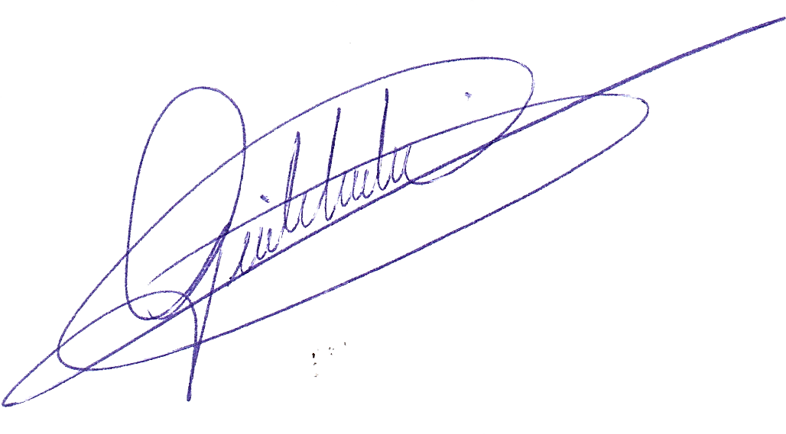

Gisele Tonchis
Prefeita

J U S T I F I C A T I V A

Senhora Presidente,

Senhores Vereadores,

O presente Projeto de Lei tem por objeto instituir o Protestos de Crédito Extrajudicial, Negativação de Contribuinte em Geral da Fazenda Pública Municipal, fazendo se necessário para atendimento junto ao Tribunal de Contas do Estado de São Paulo, que vem fazendo apontamentos no sentido de melhorar a cobrança da Dívida Ativa, abaixo transcrevo o item B.3.3 do TC- 6676/989/16 – TRIBUNAL DE CONTAS DO ESTADO DE SÃO PAULO:
“B.3.3 – MECANISMO DE COBRANÇA DA DÍVIDA ATIVA
Conforme informado nos relatórios anteriores, cuja situação permaneceu inalterada no Quadrimestre em exame, a Origem se valeu da adoção de notificações amigáveis para cobrança dos devedores inscritos em Dívida Ativa, sendo expedidos 321 documentos dessa natureza no exercício em exame.
Por ocasião da fiscalização do 2° Quadrimestre/17, questionamos a responsável pelo Setor de Tributos sobre a adoção de protesto extrajudicial/judicial para cobrança dos devedores, com o fito de melhorar a arrecadação, sendo respondido naquela oportunidade que essas possibilidades seriam objeto de estudo pela Administração Municipal.
Ocorre, todavia, que conforme já mencionado, esses procedimentos não foram levados a cabo, cabendo à Origem a adoção de medidas contundentes para cobrança dos inadimplentes, considerando-se que o saldo desta conta saltou de R$ 142.758,72 em 2016 para R$ 198.271,77 (dados extraídos do Balanço Patrimonial/17 – doc 4).”
Aproveitamos do mesmo, para informar que o município estabelecerá o prazo da Campanha de Divulgação, dando os 2 (dois) primeiros meses para divulgação, com a oportunidade para que antes do envio ao Cartório de Protesto o contribuinte possa quitar ou parcelar seus tributos.

Atenciosamente

Gisele Tonchis
Prefeita Municipal

